Comunicato Stampa

Arriva in libreria L’ABC della Musica
Teoria musicale di base per ragazzi
Libro+CD

La collana Curci Young si arricchisce di un nuovo accattivante libro per i bambini dai 6 anni. Con giochi, quiz e filastrocche per imparare le prime nozioni sulla musica in modo facile e divertente.

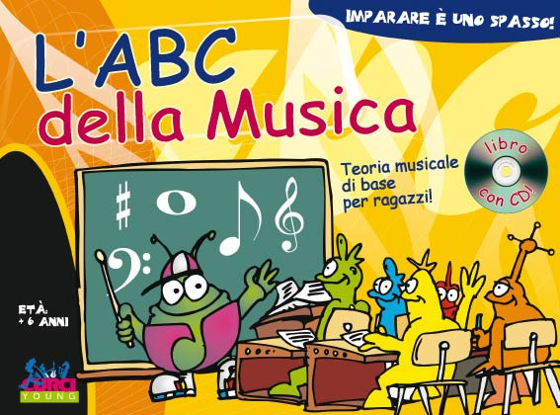

Noiose lezioni di solfeggio, addio. Imparare a leggere le note su uno spartito diventa uno spasso se alla cattedra c’è Freddy, il simpatico protagonista di L’ABC della Musica (+ 6 anni). Nel nuovo libro con CD della collana Curci Young l’apprendimento è facilitato da spiegazioni chiare e semplici e da una quantità di giochi, quiz, canzoncine e filastrocche che permettono di memorizzare le nozioni di base della teoria musicale in modo facile e divertente.
L’ideatrice della pubblicazione è Martina Holtz, che firma anche il precedente fortunato titolo della serie: Suoniamo l’armonica!. Entrambi i volumi puntano su un percorso didattico fresco e coinvolgente, reso accattivante anche dalle coloratissime illustrazioni.

La prima parte del libro è dedicata ai primi elementi fondamentali della musica: altezza e valore delle note, pause, legature, alterazioni, armature di chiave. La seconda parte descrive, anche con fotografie e illustrazioni, i principali strumenti musicali spiegandone il funzionamento, la famiglia di appartenenza, la “personalità” e la funzione in orchestra.

Il CD allegato comprende una selezione di brani per riconoscere i timbri dei vari strumenti (dal violino alla chitarra, dal clarinetto al Glockenspiel) e le basi musicali delle melodie proposte nel libro, per allenarsi a cantare a tempo leggendo la musica.

Titolo: L’Abc della musica
Autrice: Martina Holtz - Edizioni Curci 2011 - Età: dai 6 anni - Prezzo € 12,00 (libro + cd) – EC 11753
Informazioni per il pubblico: info@edizionicurci.it www.edizionicurci.it

Ufficio stampa: Alice Bertolini - tel. 335 615 8183 - bertolini.curci@yahoo.it

